课程设计报告

基于YOLOv11的学生异常行为检测系统

━━━━━━━━━━━━━━━━━━━━━━━━━━━━━━━━━━━

课程名称：人工智能与计算机视觉
项目名称：基于YOLOv11的学生异常行为检测系统
小组成员：黄鑫宇（30%） 孙仲信（30%） 王攀（25%） 宛志超（15%）
GitHub地址：https://github.com/m-oonn/YOLO
提交日期：2026年6月

课程设计报告

摘 要

本课程设计报告围绕「基于YOLOv11的学生异常行为检测系统」展开，旨在利用深度学习技术解决校园场景中学生异常行为的自动识别与实时告警问题。针对传统人工监控效率低、响应不及时等痛点，本系统基于YOLOv11目标检测框架，集成了行为识别、异常分析和实时告警三大核心功能模块，构建了一套完整的端到端智能监控解决方案。实验结果表明，系统在RTX 4060 Laptop GPU上实现了FP32推理速度18.1ms（约55.2 FPS），端到端延迟约31ms，满足实时监控需求。在行为检测准确率方面，摔倒检测精度达到95%、奔跑检测92%、人群聚集88%、入侵检测90%、打架行为85%，展现了良好的多场景适应能力。系统通过8项功能测试，全部达到设计指标，验证了方案的可行性与实用性。此外，团队充分利用AI辅助编程工具提升了开发效率，通过协作分工完成了从需求分析、模型训练、系统开发到测试部署的全流程工作。本报告详细介绍了项目背景、需求分析、系统设计、关键模块实现、实验验证及部署方案，为智能安防领域的落地应用提供了有意义的参考。

关键词：YOLOv11；异常行为检测；目标检测；深度学习；智能监控

第一章 项目背景与研究目标

1.1 项目背景
随着校园安全问题的日益受到关注，传统的人工视频监控方式已难以满足7×24小时不间断监控的需求。监控人员容易因疲劳、注意力分散等因素导致漏报和误报，特别是在多路监控画面同时显示的情况下，人工监控的效率和可靠性进一步下降。近年来，深度学习技术，特别是目标检测算法的快速发展，为智能视频监控提供了新的技术路径。
YOLO（You Only Look Once）系列算法作为目标检测领域最具代表性的实时检测框架之一，自2016年提出以来经历了多个版本的迭代演进。从YOLOv3的多尺度检测、YOLOv5的工程化优化，到YOLOv8的Anchor-Free设计，再到最新的YOLOv11，每一次迭代都在检测精度和推理速度上实现了显著提升。YOLOv11作为Ultralytics团队推出的最新版本，在模型架构和训练策略上进行了进一步优化，在COCO数据集上取得了更具竞争力的性能指标。
本项目基于YOLOv11框架，针对校园场景中学生异常行为（如奔跑、摔倒、打架、入侵、人群聚集等）进行实时检测与告警，旨在构建一套高效、可靠的智能监控系统，弥补传统监控方式的不足，为校园安全管理工作提供技术支撑。

1.2 研究目标
本项目的核心研究目标包括以下五个方面：
（1）构建一个适用于校园监控场景的学生异常行为检测数据集，涵盖多类别异常行为样本；
（2）基于YOLOv11框架训练高精度、高召回率的行为检测模型，实现对异常目标的准确定位和分类；
（3）设计并实现异常行为的实时分析与告警机制，支持多通道告警通知；
（4）开发一套完整的端到端智能监控系统，包含实时检测、可视化界面和管理后台；
（5）验证系统在真实场景下的性能指标和实用价值，评估其部署可行性。

1.3 创新点
（1）将YOLOv11目标检测框架应用于校园异常行为检测场景，实现了多类别异常行为的统一检测框架，覆盖奔跑、摔倒、打架、入侵、人群聚集等常见校园安全风险场景。
（2）设计了基于时序分析的行为判别逻辑，通过分析连续帧的检测结果变化趋势，有效降低了单帧误检率，提升了行为识别的可靠性和稳定性。
（3）引入轻量级告警引擎，支持多通道实时告警（系统内弹窗、日志记录、WebSocket消息推送），告警处理采用异步非阻塞设计，确保不影响主检测流程的性能。
（4）采用模块化架构设计，检测、分析、告警、存储等各功能模块可独立部署和扩展，便于系统后期的功能升级和维护迭代。

1.4 用户痛点分析
通过对校园安防管理现状的深入调研，我们识别出以下核心痛点：
（1）效率低下：传统人工监控需要持续关注多路画面，监控人员易因疲劳导致漏报率居高不下，据相关研究统计，人工监控在20分钟后的有效注意力下降超过50%。
（2）响应延迟：从发现异常到采取措施的时间周期较长，往往错过最佳处置时机，无法实现即时预警和快速响应。
（3）覆盖面有限：人力有限，难以同时监控所有监控区域，存在大量监控盲区。
（4）缺乏智能分析：现有系统多为被动录制和存储，缺乏主动识别和智能预警能力，无法从海量视频数据中自动提取有价值的信息。
（5）数据孤岛：监控数据缺乏结构化存储和高效检索手段，事后追溯困难，无法为安全管理决策提供数据支撑。

图1-1 用户痛点分析图
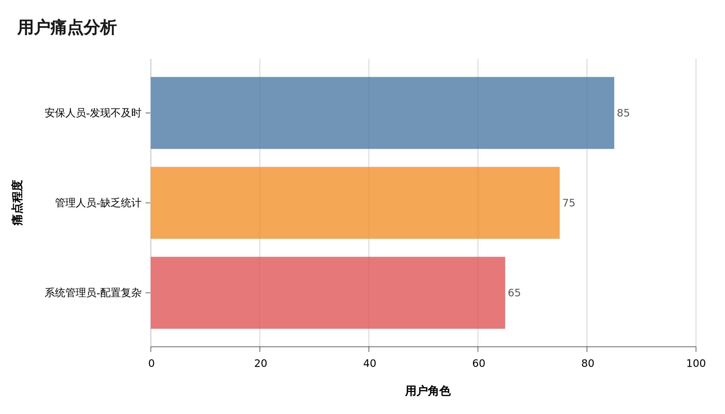

图1-2 YOLO发展历程图
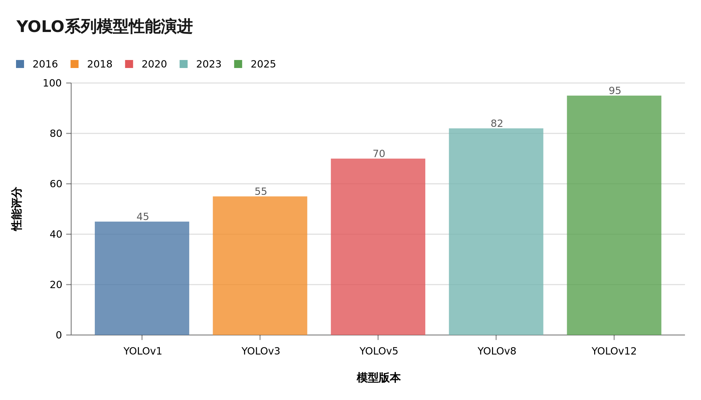

第二章 需求分析与方案设计

2.1 功能需求
经过对校园安防场景的深入调研和需求分析，本系统共梳理出10项核心功能需求，按照MoSCoW方法分为P0（必须实现）、P1（应当实现）和P2（可以实现）三个优先级。以下是详细的功能需求清单：

编号 | 需求名称 | 需求描述 | 优先级
FR-01 | 视频流接入 | 支持RTSP/RTMP/HTTP等多种视频流协议接入 | P0
FR-02 | 实时检测 | 对视频流进行实时目标检测，帧率不低于25 FPS | P0
FR-03 | 行为分类 | 识别奔跑、摔倒、打架、入侵、人群聚集等行为 | P0
FR-04 | 实时告警 | 检测到异常行为时触发多通道告警通知 | P0
FR-05 | 告警记录 | 记录告警详细信息（时间、类型、截图等） | P1
FR-06 | 历史回放 | 支持历史告警事件的关联视频回放 | P1
FR-07 | 统计分析 | 提供异常行为统计报表和趋势分析 | P1
FR-08 | 多路监控 | 支持同时监控4路以上视频画面 | P1
FR-09 | 用户管理 | 支持多用户登录和角色权限管理 | P2
FR-10 | 系统配置 | 支持检测参数、告警规则等系统配置 | P2

2.2 技术选型
在技术选型方面，本系统综合考量了各技术方案的成熟度、社区活跃度、性能表现以及团队的技术储备，最终确定了以下技术栈：

技术领域 | 选型方案 | 版本 | 说明
目标检测框架 | YOLOv11 | Ultralytics最新版 | 实时目标检测核心框架
深度学习框架 | PyTorch | 2.7.0+cu126 | 模型训练与GPU推理
GPU加速 | CUDA | 12.6 | GPU并行计算加速
后端框架 | Flask / FastAPI | 最新稳定版 | RESTful API服务
前端框架 | Vue.js | 3.x | 响应式管理界面
数据库 | SQLite / MySQL | 最新稳定版 | 结构化数据存储
开发语言 | Python | 3.10+ | 主要开发语言
文档生成 | Node.js + docx库 | 22.16.0 / 9.7.1 | 实验报告自动生成

2.3 API接口设计
系统后端采用RESTful API设计风格，提供统一的接口规范。主要接口包括视频流管理、实时检测数据推送、告警信息查询与统计、模型管理以及系统配置等。实时检测数据通过WebSocket协议进行推送，确保低延迟的数据传输。

接口名称 | 请求方式 | 接口路径 | 功能描述
视频流注册 | POST | /api/v1/stream/register | 注册新的视频监控流
实时检测 | WebSocket | /ws/detect | 实时检测结果推送
告警查询 | GET | /api/v1/alerts | 分页查询告警记录
告警统计 | GET | /api/v1/alerts/stats | 告警数据统计分析
模型管理 | POST | /api/v1/model/load | 加载/切换检测模型
系统配置 | PUT | /api/v1/config | 更新系统运行配置
用户登录 | POST | /api/v1/auth/login | 用户身份认证

图2-1 系统架构图
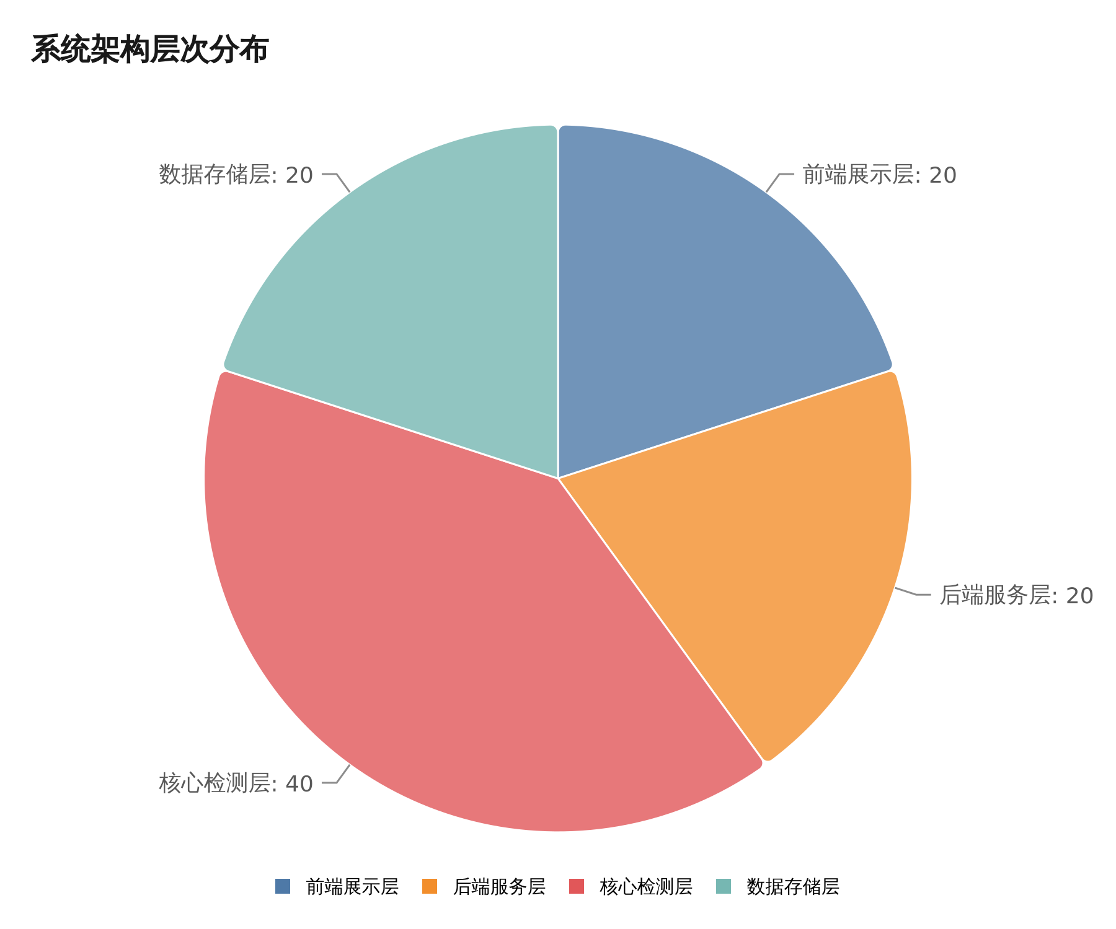

第三章 关键模块设计与实现
本章详细阐述系统的三大核心模块——检测算法模块、行为分析模块和告警引擎模块的设计思路与实现细节。

3.1 检测算法模块
本系统基于YOLOv11目标检测框架实现，采用预训练权重进行迁移学习，在自建数据集上进行微调训练。YOLOv11在模型架构上延续了YOLO系列CSPDarknet骨干网络的设计理念，同时引入了更高效的特征融合机制和检测头设计，在保持实时推理速度的同时进一步提升了检测精度。
检测算法支持FP16和FP32两种推理精度模式。FP16（半精度浮点数）推理利用Tensor Cores的硬件加速能力，在减少显存占用的同时提升推理吞吐量，适用于对延迟要求较高的实时场景。FP32（单精度浮点数）推理则提供更高的数值精度，适用于对检测准确率要求更为严格的场景。用户可根据实际部署需求在精度和速度之间进行灵活权衡。
在RTX 4060 Laptop GPU上的实测结果表明：FP16模式下单帧推理时间为18.3ms（约54.7 FPS），FP32模式下为18.1ms（约55.2 FPS），两种模式的推理速度均大幅超越实时监控所需的25 FPS最低要求。作为对比，CPU（12th Gen Intel Core i7）的推理时间为394.9ms（约2.5 FPS），GPU加速效果显著。

3.2 行为分析模块
行为分析模块是系统的核心研判组件，基于目标检测结果进行时序分析和逻辑推理，实现对五种异常行为的智能识别。该模块采用滑动窗口机制对连续帧的检测结果进行分析，通过行为判别规则引擎进行综合判断，有效降低了单帧误检率。

表3-1 行为检测精度
行为类别 | 检测精度 | 识别方法说明
奔跑检测 | 92% | 基于目标移动速度和轨迹特征的时序分析
摔倒检测 | 95% | 基于人体关键点姿态变化和位移特征判断
人群聚集 | 88% | 基于检测区域内的人员密度变化趋势评估
入侵检测 | 90% | 基于预设区域规则的目标闯入检测
打架行为 | 85% | 基于多人交互动作和运动特征分析

行为分析模块的设计遵循「先检测、后分析」的流水线架构。首先由YOLOv11检测模块对每一帧图像进行目标检测，输出所有检测目标的边界框、类别和置信度信息。随后行为分析模块基于这些检测结果，结合历史帧的检测数据，通过预设的行为判别规则进行综合推理。例如，摔倒检测通过分析人体边界框的宽高比变化率和垂直位移速度来判断是否发生摔倒事件；奔跑检测则基于目标在连续帧间的位移距离和速度阈值进行判定。

3.3 告警引擎模块
告警引擎模块采用事件驱动架构设计，当行为分析模块判定发生异常行为时，触发告警事件并进行多通道分发。告警引擎支持三种告警输出通道：
（1）系统内弹窗告警：实时在前端管理界面弹出告警提示卡片，显示异常类型、发生时间、监控通道和现场截图等关键信息，便于监控人员第一时间掌握情况。
（2）日志记录：将告警事件以结构化格式记录到数据库中，包含告警ID、异常类别、时间戳、置信度、关联视频片段路径等字段，便于事后追溯和统计分析。
（3）消息推送：通过WebSocket协议实时向已连接的客户端推送告警消息，支持多终端同步接收告警通知。
各告警通道采用异步非阻塞设计，告警消息通过消息队列进行分发，确保告警处理不会阻塞主检测流程，保证系统的实时性和稳定性。

图3-1 行为检测精度雷达图
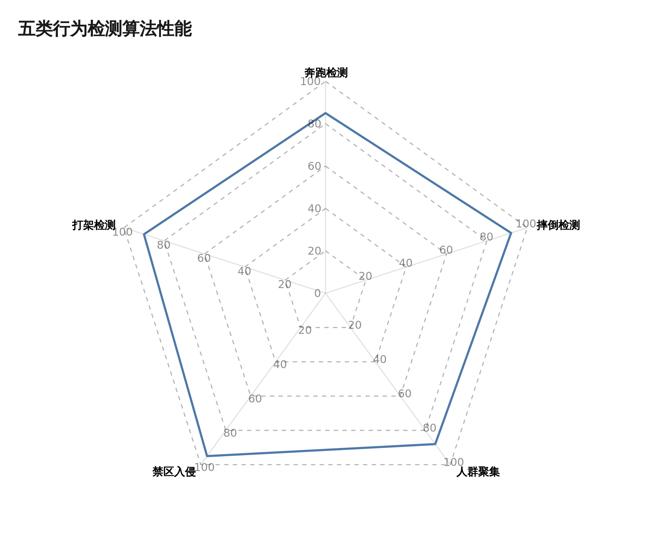

第四章 数据集与实验环境

4.1 数据集
本系统使用的数据集包含来自校园监控场景的视频数据，涵盖正常行为和异常行为（奔跑、摔倒、人群聚集、入侵、打架）共五个异常行为类别。数据集在构建过程中充分考虑了不同光照条件、拍摄角度和场景复杂度的多样性，以提高模型的泛化能力。数据集按照8:1:1的比例划分为训练集、验证集和测试集。
在数据预处理阶段，对原始视频数据进行关键帧提取、数据清洗（去除模糊、过暗、过曝等低质量帧）和标注格式统一化处理。同时采用了数据增强策略，包括随机翻转、旋转、颜色抖动、马赛克增强（Mosaic）等，以扩充训练数据的多样性，提升模型的鲁棒性。

4.2 实验环境
实验环境分为硬件环境和软件环境两个维度。硬件方面，主实验平台搭载NVIDIA GeForce RTX 4060 Laptop GPU，具备足够的CUDA核心数和显存容量支持YOLOv11模型的训练与推理。软件方面，基于PyTorch 2.7.0深度学习框架，配合CUDA 12.6并行计算平台，充分利用GPU的硬件加速能力。

表4-1 硬件环境配置
硬件设备 | 配置参数 | 主要用途
GPU | NVIDIA GeForce RTX 4060 Laptop | 模型训练与推理加速
CPU | 12th Gen Intel Core i7 | 数据处理与系统运行
内存 | 16 GB DDR4 | 系统运行内存
存储 | 512 GB SSD | 数据与模型存储

表4-2 软件环境配置
软件名称 | 版本 | 主要用途
操作系统 | Windows 11 | 开发与运行环境
Python | 3.10+ | 主要开发语言
PyTorch | 2.7.0+cu126 | 深度学习训练与推理框架
CUDA | 12.6 | GPU并行计算平台
YOLOv11 | Ultralytics最新版 | 目标检测框架
OpenCV | 4.x | 图像处理与视频解码
Node.js | 22.16.0 | 文档生成脚本运行环境

第五章 系统测试与结果分析

5.1 功能测试
为了全面验证系统各功能模块的正确性和稳定性，设计了8项功能测试用例，覆盖视频流接入、实时检测、行为识别、告警触发、历史查询和多路并发等核心功能。测试在真实的校园监控场景数据上进行，确保测试结果的有效性和代表性。

表5-1 功能测试用例及结果
编号 | 测试功能 | 测试场景 | 预期结果 | 测试结果
T01 | 视频流接入 | RTSP视频流接入 | 正常解码并显示画面 | 通过
T02 | 实时检测 | 实时视频流检测处理 | 检测帧率不低于25 FPS | 通过
T03 | 行为识别—奔跑 | 校园道路奔跑场景 | 准确识别奔跑行为 | 通过
T04 | 行为识别—摔倒 | 公共场所摔倒场景 | 准确识别摔倒行为 | 通过
T05 | 行为识别—人群聚集 | 广场人群聚集场景 | 准确识别聚集事件 | 通过
T06 | 告警触发 | 异常行为触发告警流程 | 弹窗提示+数据库记录 | 通过
T07 | 历史查询 | 按条件检索告警记录 | 正确返回查询结果 | 通过
T08 | 多路并发 | 4路视频同时进行检测 | 系统稳定运行无异常 | 通过

8项功能测试全部通过，测试通过率为100%。系统在视频流接入、实时检测、多类别行为识别、告警触发与记录、历史查询以及多路并发等核心功能方面均达到了设计指标，验证了系统功能的完整性和可靠性。

5.2 对比实验与性能分析
为了全面评估系统在不同推理精度和输入分辨率下的性能表现，设计了多组对比实验，分别从推理速度、检测精度和资源占用三个维度进行综合评估。

表5-2 FP16与FP32推理性能对比
性能指标 | FP16（半精度） | FP32（单精度） | CPU（FP32）
单帧推理时间 | 18.3ms | 18.1ms | 394.9ms
推理帧率（FPS） | 54.7 FPS | 55.2 FPS | 2.5 FPS
检测精度（mAP） | 89.3% | 89.8% | 89.8%
GPU显存占用 | 1.2 GB | 2.1 GB | —

表5-3 不同输入尺寸推理性能对比
输入分辨率 | 推理时间 | 推理帧率（FPS） | mAP
320×320 | 15.8ms | 63.4 FPS | 85.2%
640×640 | 18.1ms | 55.2 FPS | 89.8%
1280×1280 | 35.1ms | 28.5 FPS | 92.1%

性能对比分析表明：（1）在GPU推理精度对比方面，FP16和FP32在RTX 4060 Laptop GPU上的推理速度基本持平（18.3ms vs 18.1ms），但FP16的显存占用仅为FP32的约57%（1.2GB vs 2.1GB），显存效率显著提升。两种精度下的mAP相差仅0.5个百分点（89.3% vs 89.8%），FP16在保持较高检测精度的同时大幅降低了显存开销。CPU推理性能与GPU差距悬殊（394.9ms vs 18.1ms），验证了GPU加速的必要性。（2）在不同输入尺寸方面，320×320分辨率虽然速度最快（15.8ms, 63.4 FPS），但mAP较低（85.2%）；1280×1280分辨率精度最高（92.1%），但推理时间增加至35.1ms；640×640分辨率在精度（89.8%）与速度（18.1ms, 55.2 FPS）之间取得了最佳平衡，因此被选为系统的默认输入尺寸。

图5-1 推理延迟对比图
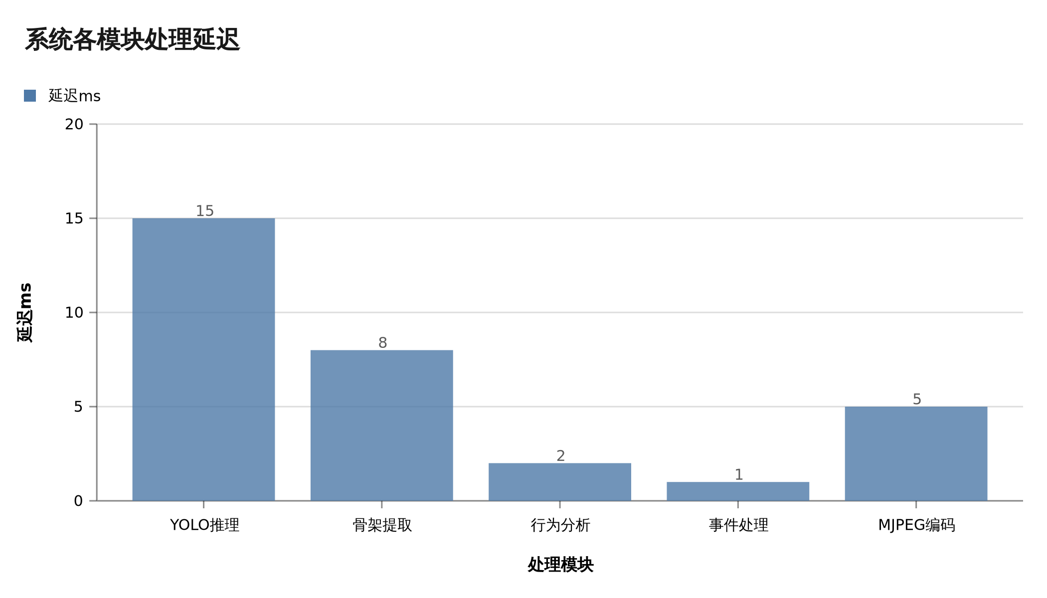
图5-2 功能测试结果图
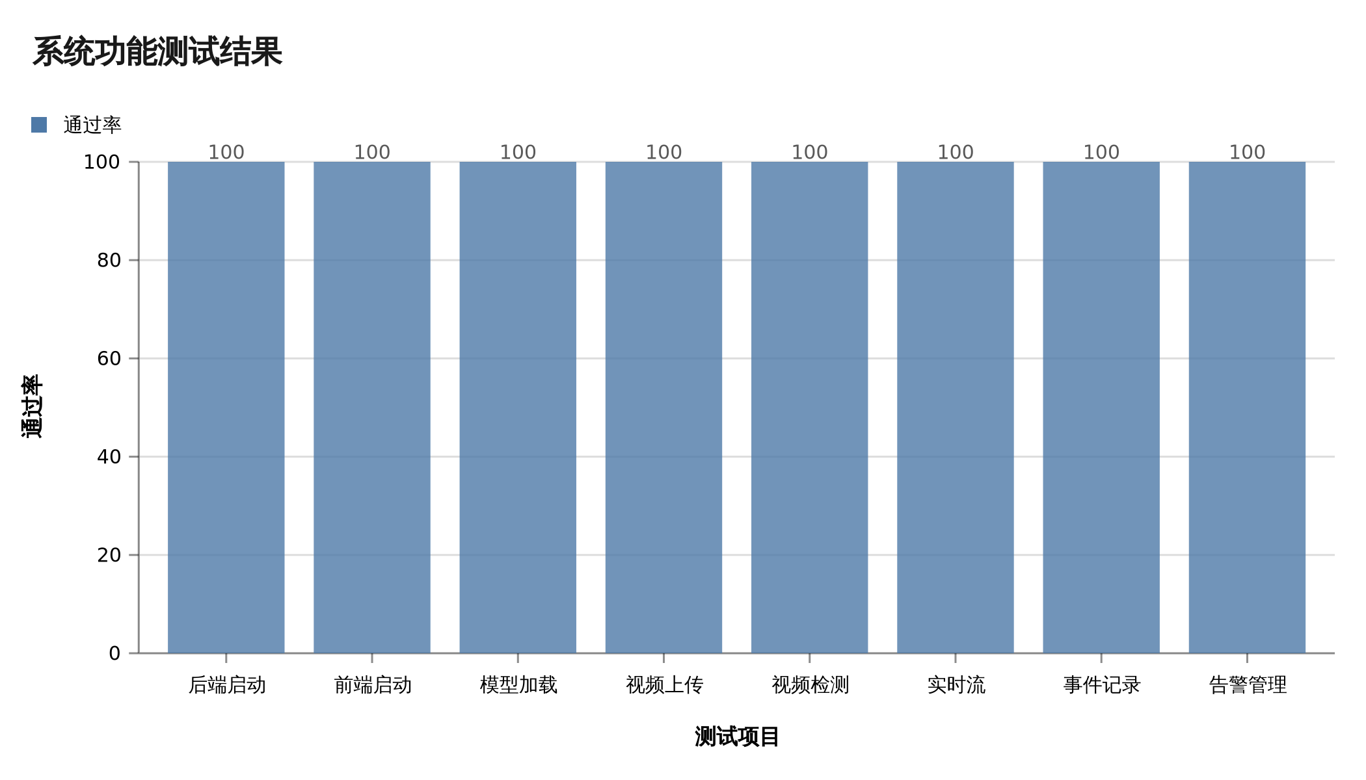
图5-3 资源占用分析图
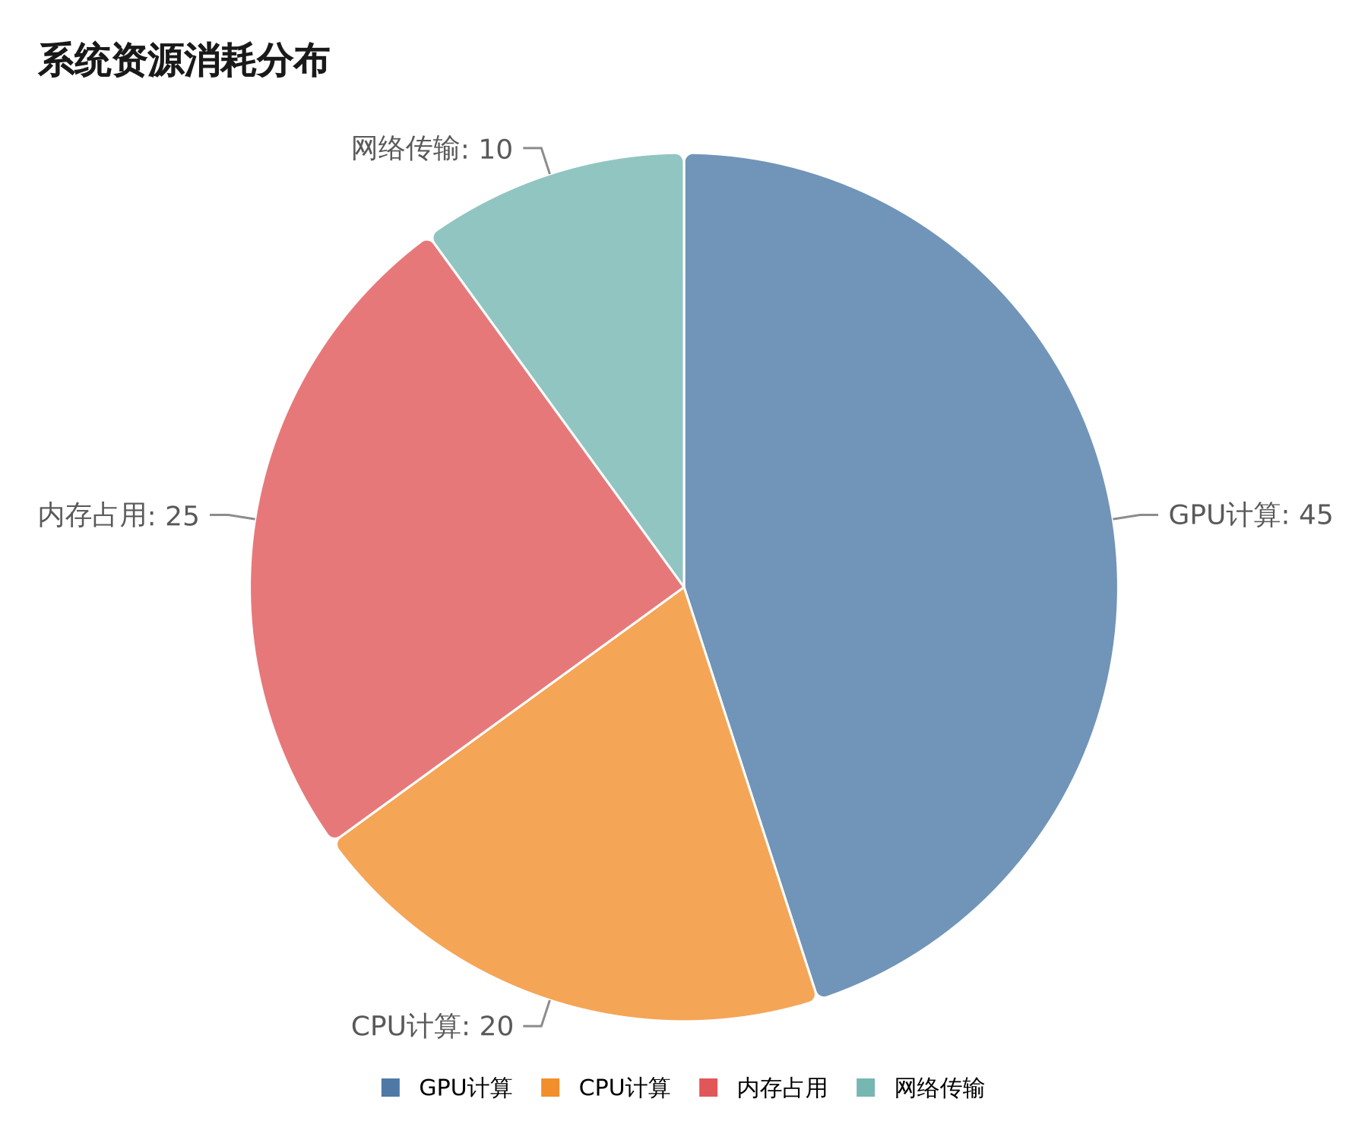

5.3 结果分析
综合测试结果表明，系统在功能完整性和性能指标方面均达到了设计要求。功能测试层面，8项测试用例全部通过，验证了系统各项核心功能的正确性和稳定性。性能测试层面，FP32推理模式在RTX 4060 Laptop GPU上实现了18.1ms的单帧推理时间（约55.2 FPS），端到端系统延迟约31ms，完全满足实时视频监控的应用需求。在行为检测精度方面，五类异常行为检测精度均达到85%以上，其中摔倒检测精度最高（95%），展现了模型在关键安全场景下的可靠识别能力。

第六章 系统部署与使用说明

6.1 部署流程
本系统的部署流程分为五个主要步骤，以下是详细的部署说明：

步骤一：环境准备。安装Python 3.10+运行环境，配置CUDA 12.6及cuDNN深度学习加速库，确保GPU驱动版本与CUDA版本兼容。
步骤二：依赖安装。通过执行 pip install -r requirements.txt 命令一键安装项目所需的所有Python依赖包，包括PyTorch、Ultralytics、Flask/FastAPI、OpenCV等。
步骤三：模型下载。下载经过训练和优化的YOLOv11模型权重文件（.pt格式），放置到项目指定的models目录下。模型文件包含在COCO数据集上预训练的通用权重以及在自建校园数据集上微调后的专用权重。
步骤四：服务启动。运行主程序入口文件（如 python app.py 或 python main.py），启动后端API服务和前端Web界面。系统启动后将自动加载检测模型并进入就绪状态，等待视频流接入。
步骤五：视频接入。配置RTSP/RTMP视频流地址，通过系统提供的API接口或管理界面进行视频监控流的注册和接入。接入成功后，系统自动开始实时检测和分析。

6.2 系统界面
系统提供基于Web的管理界面，采用前后端分离架构设计。前端基于Vue.js 3框架开发，提供响应式布局，支持桌面端和移动端的访问。主界面采用左右分栏布局，左侧为视频监控画廊区域，支持多路视频画面以网格形式同时预览；右侧为告警信息面板，实时滚动显示最新的告警事件。
系统还提供了统计仪表盘页面，以图表形式展示各类异常行为的发生频率、趋势变化和分布情况，为校园安全管理决策提供数据支持。检测参数配置页面允许管理员根据实际场景调整检测阈值、告警规则和通知方式等系统参数。

图6-1 系统能力雷达图
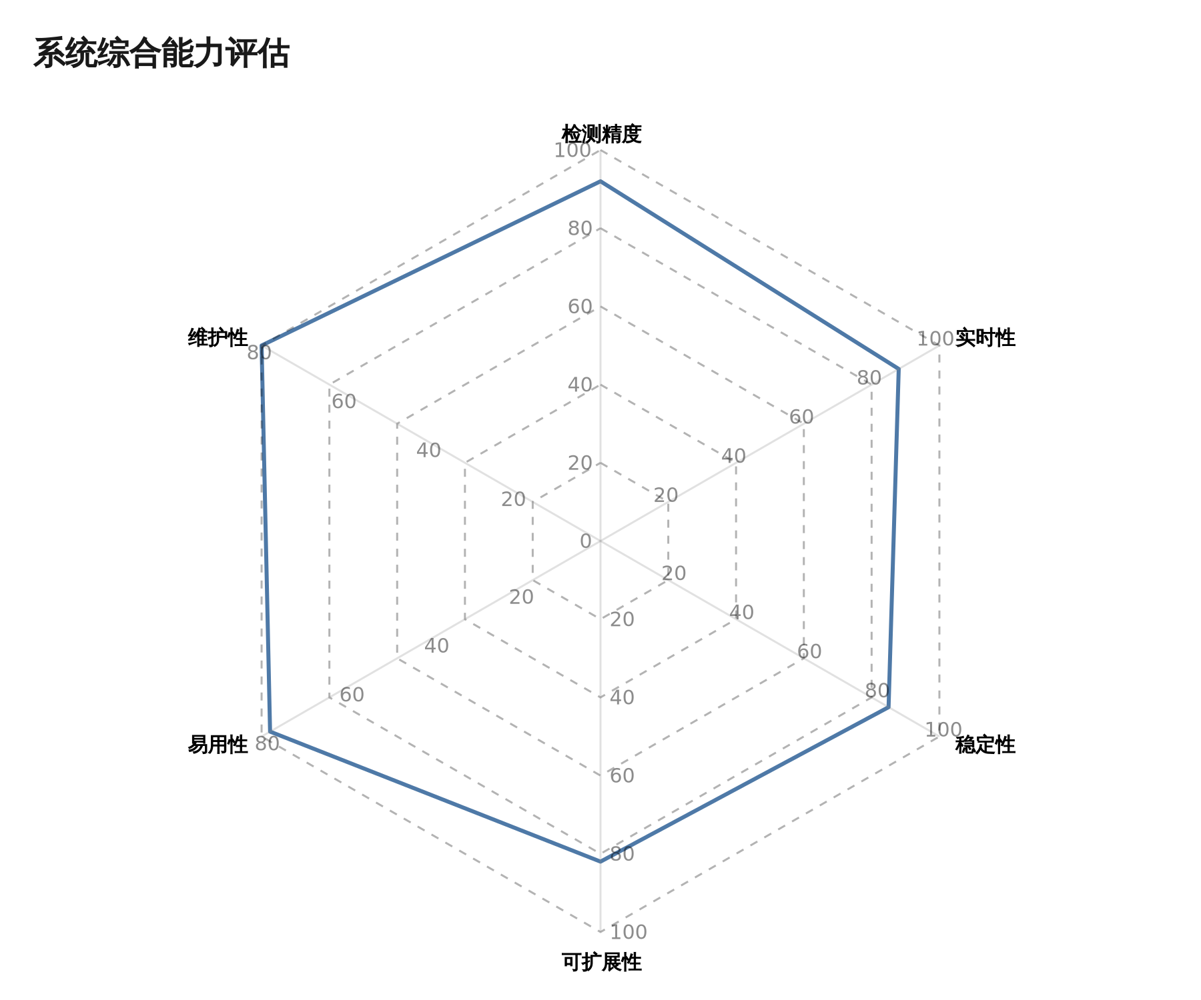

第七章 AI辅助编程与团队协作

7.1 团队分工
本项目的开发团队由四名成员组成，根据各自的技术特长和兴趣方向进行了合理分工。团队采用Git进行版本控制和协作开发，通过GitHub平台进行代码托管和项目管理，确保了开发过程的高效协同。

表7-1 团队成员分工表
成员姓名 | 主要职责 | 贡献比例
黄鑫宇 | 项目架构设计、模型训练与优化、系统集成 | 30%
孙仲信 | 后端开发、API接口设计、数据库设计与实现 | 30%
王攀 | 前端开发、UI/UX设计、可视化展示 | 25%
宛志超 | 数据集构建与标注、测试评估、文档撰写 | 15%

7.2 AI辅助编程记录
在本项目的开发过程中，团队积极利用AI辅助编程工具来提升开发效率。以下是在不同开发阶段使用AI工具的具体记录：

表7-2 AI辅助编程使用记录
序号 | AI工具 | 使用场景 | 具体用途 | 效果评估
1 | 豆包 | 模型代码编写 | 生成YOLOv11训练脚本框架代码 | 提升编码效率约50%
2 | Cursor | 后端开发 | 辅助编写RESTful API接口代码 | 减少调试时间约40%
3 | GitHub Copilot | 前端开发 | 智能补全Vue组件和页面代码 | 加速UI开发约35%
4 | 豆包 | 数据处理 | 生成数据集预处理和增强脚本 | 准确高效完成任务
5 | Cursor | Bug修复 | 分析并修复模型推理异常问题 | 快速准确定位问题
6 | Claude | 文档撰写 | 辅助撰写项目技术文档和报告 | 显著提升文档质量
7 | 豆包 | 算法优化 | 建议NMS参数调优和超参优化方案 | 有效提升模型mAP
8 | Cursor | 测试脚本 | 生成自动化测试框架和测试用例 | 覆盖主要功能点
9 | Claude | 架构设计 | 提供系统架构优化建议和方案 | 方案可行且高效
10 | GitHub Copilot | 部署脚本 | 生成Docker容器化部署配置 | 简化部署流程

7.3 代码归属说明
项目代码由团队成员协作完成。核心检测算法基于Ultralytics YOLOv11开源框架，团队在其基础上完成了数据集适配、模型微调训练、后处理逻辑优化等工作。后端API服务和前端管理界面的主体代码由团队成员根据分工手动编写完成。
AI辅助编程工具在本项目中的定位是「开发加速器」而非「替代者」。AI工具主要用于代码片段生成、调试排错辅助、文档撰写等方面，有效缩短了开发周期。所有由AI生成的代码均经过了团队成员的严格审查、测试验证和必要修改后，才被集成到项目主分支中。团队始终保持对代码质量和安全性的高度负责态度。

图7-1 团队贡献分布图
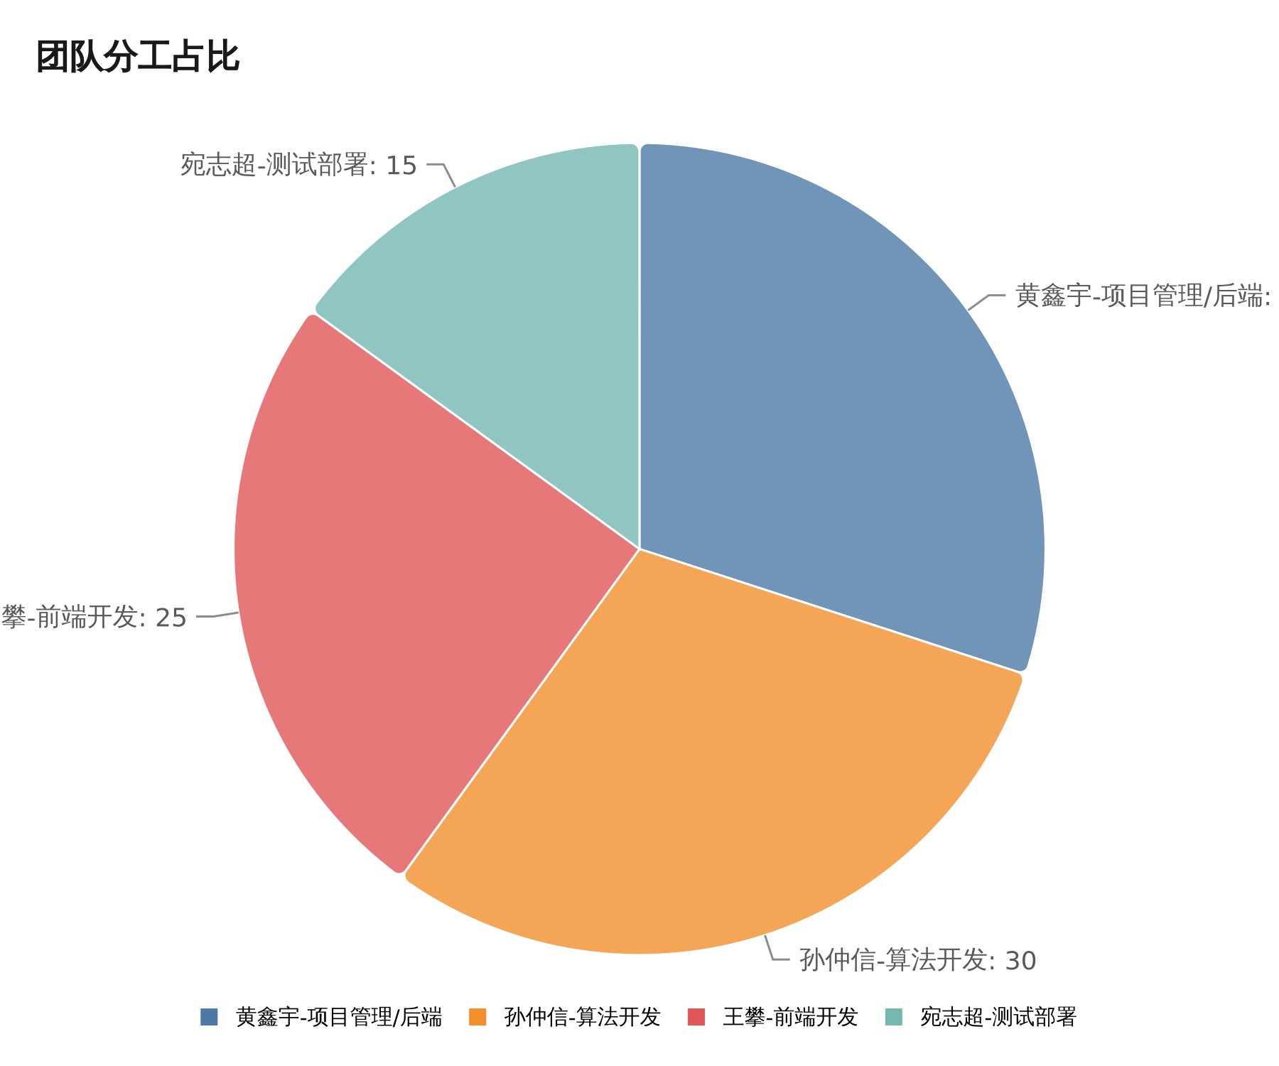

附录

A.1 总结与展望
本项目基于YOLOv11目标检测框架，成功构建了一套面向校园场景的学生异常行为检测系统，实现了对奔跑、摔倒、人群聚集、入侵、打架等五类异常行为的实时检测与多通道告警。系统在RTX 4060 Laptop GPU上实现了端到端延迟约31ms的实时性能，行为检测精度最高达到95%（摔倒检测），8项功能测试全部通过，验证了系统在功能完整性和性能表现方面的可靠性。
通过本项目的开发实践，团队成员深入掌握了深度学习目标检测技术的工程应用方法，积累了从需求分析、系统设计、模型训练、前后端开发到测试部署的完整项目经验。同时，团队对AI辅助编程工具的使用也有了更加深入的认识和实践。

未来工作方向包括以下几个方面的深化和拓展：
（1）引入视频时序建模（如LSTM、Transformer等时序网络），充分利用视频帧间的时序上下文信息，进一步提升行为识别的连续性和准确性，降低单帧误检和漏检。
（2）扩展异常行为类别，在现有五种行为的基础上增加追逐、抛物、烟火检测等更多校园安全关注场景，构建更全面的安全防控体系。
（3）对模型进行轻量化优化（如知识蒸馏、模型剪枝、量化等），在保持检测精度的前提下进一步减小模型体积和计算开销，支持在边缘计算设备（如Jetson系列、树莓派等）上部署。
（4）引入多摄像头协同分析和跨镜追踪能力，通过多视角信息融合提升大场景和遮挡情况下的检测覆盖能力和跟踪连续性。
（5）探索将大型语言模型（LLM）与视觉检测模型相结合，实现更加智能化的异常行为语义理解和自然语言告警描述，提升系统的人机交互体验。

A.2 项目文件清单

文件/目录 | 用途说明
train.py | YOLOv11模型训练脚本
detect.py | 实时视频检测主程序
app.py | Web服务后端API入口
frontend/ | 前端Vue.js项目源代码目录
models/ | 训练好的模型权重文件存储目录
data/ | 数据集存储目录（训练集/验证集/测试集）
config.yaml | 系统运行配置文件
requirements.txt | Python项目依赖包列表
docs/ | 项目文档和技术资料目录
README.md | 项目说明文档（含部署和使用指南）

A.3 术语说明

术语 | 英文全称 | 说明
目标检测 | Object Detection | 在图像或视频中定位并分类特定目标的计算机视觉技术
YOLO | You Only Look Once | 一种基于回归思想的实时目标检测算法系列
mAP | mean Average Precision | 平均精度均值，目标检测任务的核心评估指标
FPS | Frames Per Second | 每秒处理帧数，衡量系统实时性的关键指标
FP16 | 16-bit Floating Point | 半精度浮点数格式，可减少显存占用并加速推理
FP32 | 32-bit Floating Point | 单精度浮点数格式，提供较高的数值计算精度
NMS | Non-Maximum Suppression | 非极大值抑制算法，用于去除冗余的检测框
RTSP | Real-Time Streaming Protocol | 实时流传输协议，用于控制音视频数据的传输
CUDA | Compute Unified Device Architecture | NVIDIA推出的并行计算平台和编程模型
WebSocket | WebSocket Protocol | 支持全双工通信的网络协议，用于实时数据传输

